**Дата:** 15.12.2022 **Урок:** інформатика **Клас:** 4-А (інд.навч.)

**Тема. Події та їх наслідки**

Очікувані результати навчання

4 ІФО 1-1.3-5 висловлює припущення щодо події, яка змінила значення властивості об’єкта, прогнозує зміни значень властивостей залежно від настання події

Поміркуйте

* Наведіть приклади життєвих подій.
* Що таке наслідки? Які вони бувають?

**Виконайте вправу за посиланням:**

Події, які запускають скрипти

[**https://learningapps.org/display?v=pucr26yft20**](https://learningapps.org/display?v=pucr26yft20)

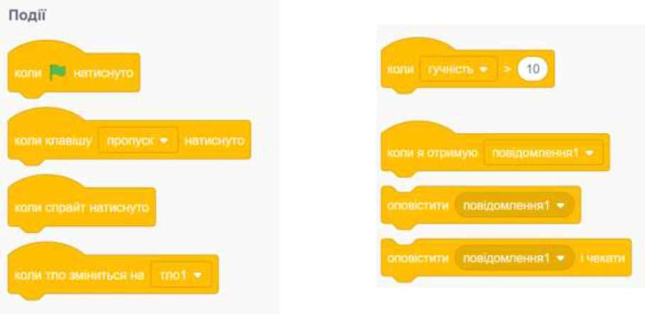Опрацюйте інформацію

**Подія** (у середовищі Scratch) — *натискання на клавішу, клацання клавішею миші на об'єкті (виконавцю або сцені), надходження повідомлення, зіткнення виконавців тощо.*

При виконанні проекту виконавці можуть реагувати на події — *опрацьовувати події.*

Перегляньте відео за посиланням:https: //youtu.be/hGv 1Va7 axes

Відпочинок для очей

Подивіться у вікно і знайдіть очима 3 події та визначте наслідки кожної з них

Виконайте завдання:

Проект "About Me"("Про мене")

1. Відкрийте скретч-онлайн за посиланням

[https://scratch.mit.edu/projects/editor/7tutoriaHgetStarted](https://scratch.mit.edu/projects/editor/?tutorial=getStarted)

1. Виконайте дії за зразком у відео
2. Додайте відповідні до ваших уподобань спрайти та складіть коди до них

